Министерство высшего образования и науки Российской Федерации

Национальный научно-исследовательский университет ИТМО

Факультет программной инженерии и компьютерной техники

ЛАБОРАТОРНАЯ РАБОТА №1

по дисциплине

**«БАЗЫ ДАННЫХ».**

Вариант №726.

Выполнил:

Петров Вячеслав Маркович,

Студент группы P3108.

Преподаватель:

Афанасьев Дмитрий Борисович

Санкт-Петербург, 2024

Оглавление

Текст задания 3

Описание предметной области 3

Список сущностей и их классификация 4

Инфологическая модель 5

Даталогическая модель 6

Реализация даталогической модели на SQL 7

Выводы по работе 10

# Текст задания

Для выполнения лабораторной работы №1 необходимо:

1. На основе предложенной предметной области (текста) составить ее описание. Из полученного описания выделить сущности, их атрибуты и связи.
2. Составить инфологическую модель.
3. Составить даталогическую модель. При описании типов данных для атрибутов должны использоваться типы из СУБД PostgreSQL.
4. Реализовать даталогическую модель в PostgreSQL. При описании и реализации даталогической модели должны учитываться ограничения целостности, которые характерны для полученной предметной области.
5. Заполнить созданные таблицы тестовыми данными.

# Описание предметной области

Во всех коммюнике и документах Агентство по астронавтике старательно избегало слова "выручка", поскольку оно подразумевало какую-то неудачу или аварию: общепринятой формулой было "возвращение". Если случится что-либо действительно серьезное, спасти людей, конечно, не удастся: полтора миллиарда, километров от Земли - расстояние нешуточное.

# Список сущностей и их классификация

Стрежневые:

Human, Ship, Agency

Характеристические:

Incident, Rescue_operation, Injury

Ассоциативные:

Passenger

# Инфологическая модель

Ниже представлена инфологическая модель (Рисунок 1), разработанная на основе задания.

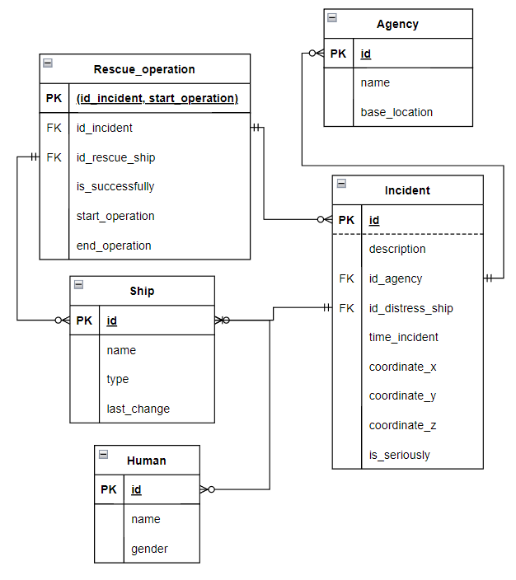

Рисунок 1. Инфологическая модель.

# Даталогическая модель

Ниже представлена даталогическая модель (Рисунок 2), разработанная на основе задания.

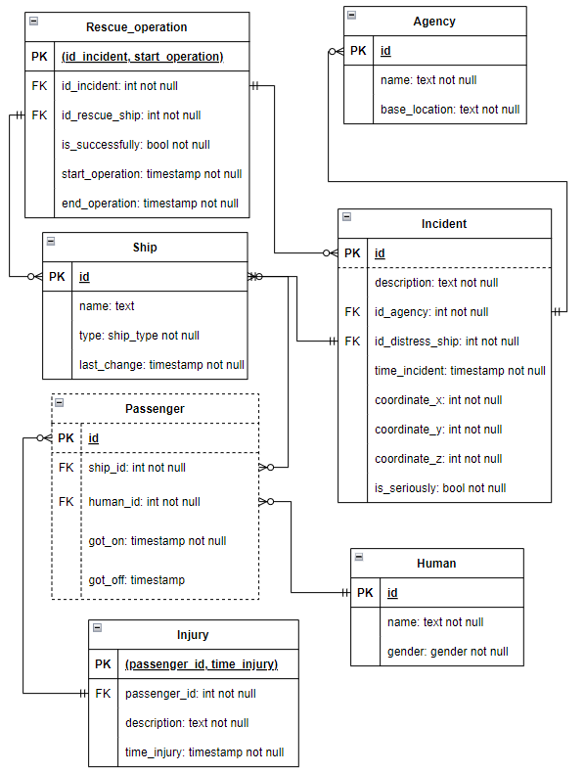

Рисунок 2. Даталогическая модель.

# Реализация даталогической модели на SQL

BEGIN;

CREATE TYPE gender AS ENUM (

'male',

'female'

);

CREATE TYPE ship_type AS ENUM (

'rescue',

'distress',

'default'

);

CREATE TABLE IF NOT EXISTS agency

(

id SERIAL PRIMARY KEY,

name TEXT UNIQUE NOT NULL,

base_location TEXT NOT NULL

);

CREATE TABLE IF NOT EXISTS human

(

id SERIAL PRIMARY KEY,

name TEXT NOT NULL,

gender gender NOT NULL

);

CREATE TABLE IF NOT EXISTS ship

(

id SERIAL PRIMARY KEY,

name TEXT NOT NULL,

type ship_type NOT NULL,

last_change TIMESTAMP NOT NULL

);

CREATE TABLE IF NOT EXISTS passenger

(

id SERIAL PRIMARY KEY,

ship_id INT REFERENCES ship,

human_id INT REFERENCES human,

got_on TIMESTAMP NOT NULL,

got_off TIMESTAMP CHECK ( got_off > got_on ),

UNIQUE (ship_id, human_id, got_on)

);

CREATE TABLE IF NOT EXISTS injury

(

passenger_id INT NOT NULL REFERENCES passenger,

description TEXT NOT NULL,

time_injury TIMESTAMP NOT NULL,

PRIMARY KEY (passenger_id, time_injury)

);

CREATE TABLE IF NOT EXISTS incident

(

id SERIAL PRIMARY KEY,

description TEXT NOT NULL DEFAULT 'кое-где',

id_agency INT NOT NULL REFERENCES agency,

id_distress_ship INT NOT NULL REFERENCES ship,

is_seriously BOOLEAN NOT NULL,

time_incident TIMESTAMP NOT NULL,

coordinate_x INT NOT NULL,

coordinate_y INT NOT NULL,

coordinate_z INT NOT NULL

);

CREATE TABLE IF NOT EXISTS rescue_operation

(

id_incident INT NOT NULL REFERENCES incident,

id_rescue_ship INT NOT NULL REFERENCES ship,

is_successfully BOOLEAN NOT NULL,

start_operation TIMESTAMP NOT NULL,

end_operation TIMESTAMP NOT NULL CHECK ( end_operation > start_operation ),

PRIMARY KEY (id_incident, start_operation)

);

INSERT INTO agency(name, base_location)

VALUES ('Агенство по космонавтике', 'Земля');

INSERT INTO human(name, gender)

VALUES ('Роберт', 'male');

INSERT INTO human(name, gender)

VALUES ('Максим', 'male');

INSERT INTO human(name, gender)

VALUES ('Клара', 'female');

INSERT INTO human(name, gender)

VALUES ('Екатерина', 'female');

INSERT INTO ship(name, type, last_change)

VALUES ('Шатл спасения', 'rescue', '2021-03-05 17:00:00');

INSERT INTO passenger(ship_id, human_id, got_on, got_off)

VALUES (1, 1, '2021-03-05 17:00:00', '2021-03-05 23:00:00'),

(1, 2, '2021-03-05 17:00:00', '2021-03-05 23:00:00');

INSERT INTO injury(passenger_id, description, time_injury)

VALUES (1, 'травмы средней тяжести', '2021-03-05 18:00:00'),

(2, 'нет травм', '2021-03-05 18:00:00');

INSERT INTO ship(name, type, last_change)

VALUES ('Летящий вперёд', 'distress', '2021-03-05 17:00:00');

INSERT INTO passenger(ship_id, human_id, got_on, got_off)

VALUES (2, 3, '2021-03-05 17:00:00', '2021-03-05 23:00:00'),

(2, 4, '2021-03-05 17:00:00', '2021-03-05 23:00:00');

INSERT INTO incident(description, id_agency, id_distress_ship, is_seriously, time_incident, coordinate_x, coordinate_y,

coordinate_z)

VALUES ('Крушение корабля', 1, 2, 'TRUE', '2021-03-05 17:00:00', 123456.00, 123456.00, 123456.00);

INSERT INTO rescue_operation (id_incident, id_rescue_ship, is_successfully, start_operation, end_operation)

VALUES (1, 1, 'TRUE', '2021-03-05 17:10:00', '2021-03-05 19:10:00');

END;

# Выводы по работе

В ходе данной лабораторной работы я потренировался продумывать структуру базы данных и представлять её в виде диаграмм (инфологической и даталогической моделей), а также изучил основные команды для создания и удаления таблиц в SQL.